
今日动态
11.19 星期二 晴天
一、晨间入园
今日来园20人，4人请假。今天早晨开开心心来幼儿园并且和老师打招呼的小朋友有：刘俊悦、徐梓程、施俊羽、李萧航、王鋆烜、李兴宥、周熠安、刘宇恒、牛嘉泽、胡梓轩、吴依依、隆芮安、潘诗涵、金诗悦、邵佳柠、黄梓渝、魏湘颖、吴金宇、刘煜馨，继续保持哦！

二、语言《小黄鸭找妈妈》
《小黄鸭找妈妈》是小班幼儿早期阅读的绘本之一，内容形象生动，画面色彩鲜明，故事中的动物角色都是活灵活现的，尤其故事中的小黄鸭更是小朋友喜欢的动物形象。故事主要讲述了小黄鸭寻找妈妈的过程，这能引起孩子们情感上的共鸣，使得孩子们能很快走进绘本故事中，在与小黄鸭一起寻找妈妈的过程中不仅能进一步提高语言表达能力，增强对语言的敏感性，还对各种动物的叫声有了进一步的了解；同时故事中人物对话都是重复的，更是便于小班幼儿的理解。其中刘俊悦、施俊羽、李萧航、王鋆烜、李兴宥、周熠安、刘宇恒、牛嘉泽、胡梓轩、隆芮安、严熙颖、潘诗涵、金诗悦、邵佳柠、黄梓渝、魏湘颖、吴金宇、刘煜馨在课堂中认真倾听，感知故事内容，尝试用象声词模仿动物间的对话。刘俊悦、施俊羽、王鋆烜、刘宇恒、胡梓轩、隆芮安、潘诗涵、金诗悦、魏湘颖、刘煜馨愿意用简短的句子大胆地在集体面前进行表达。
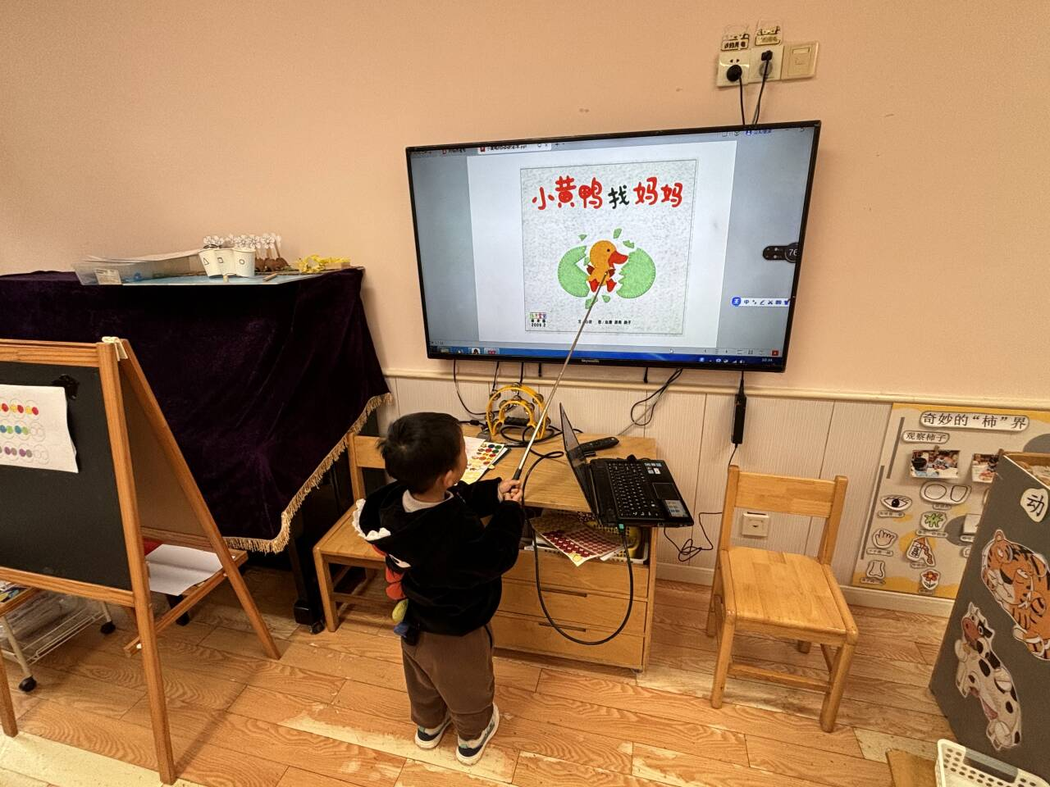
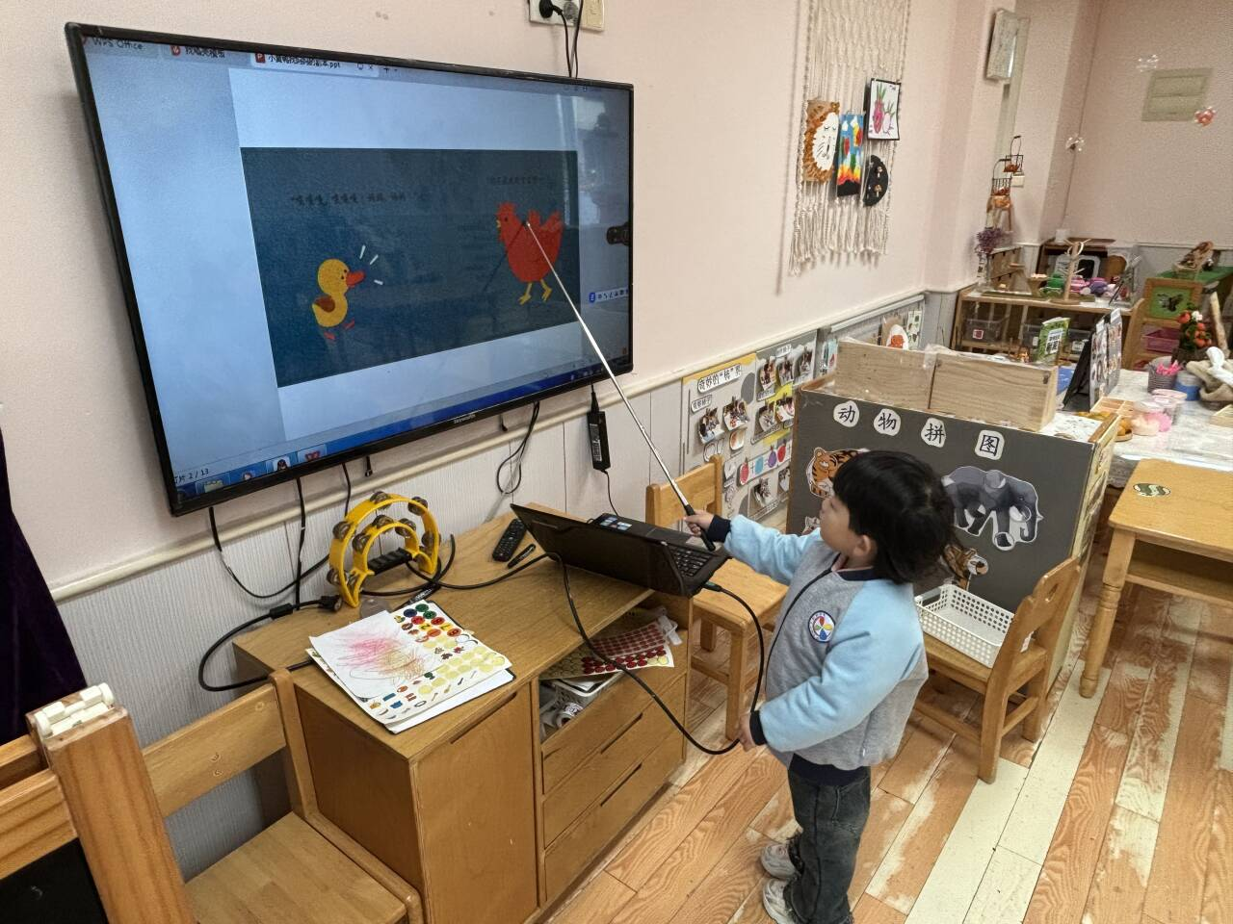

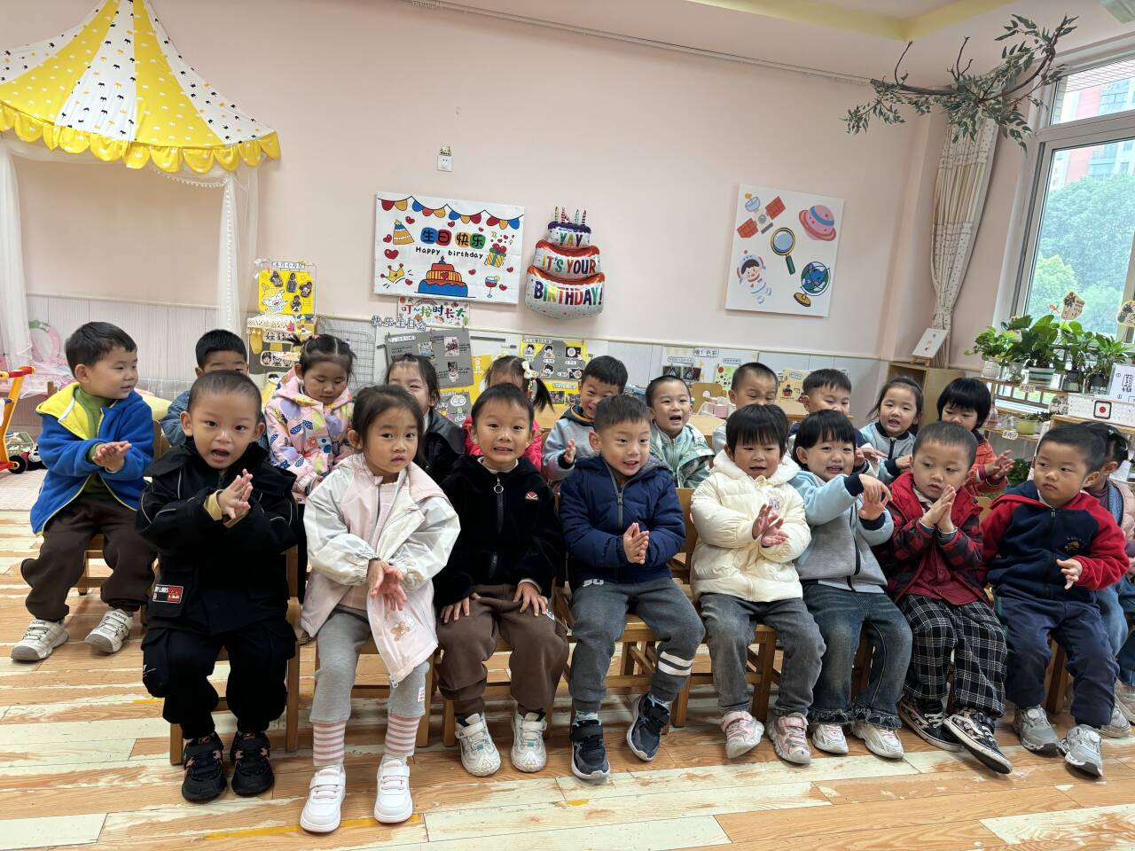
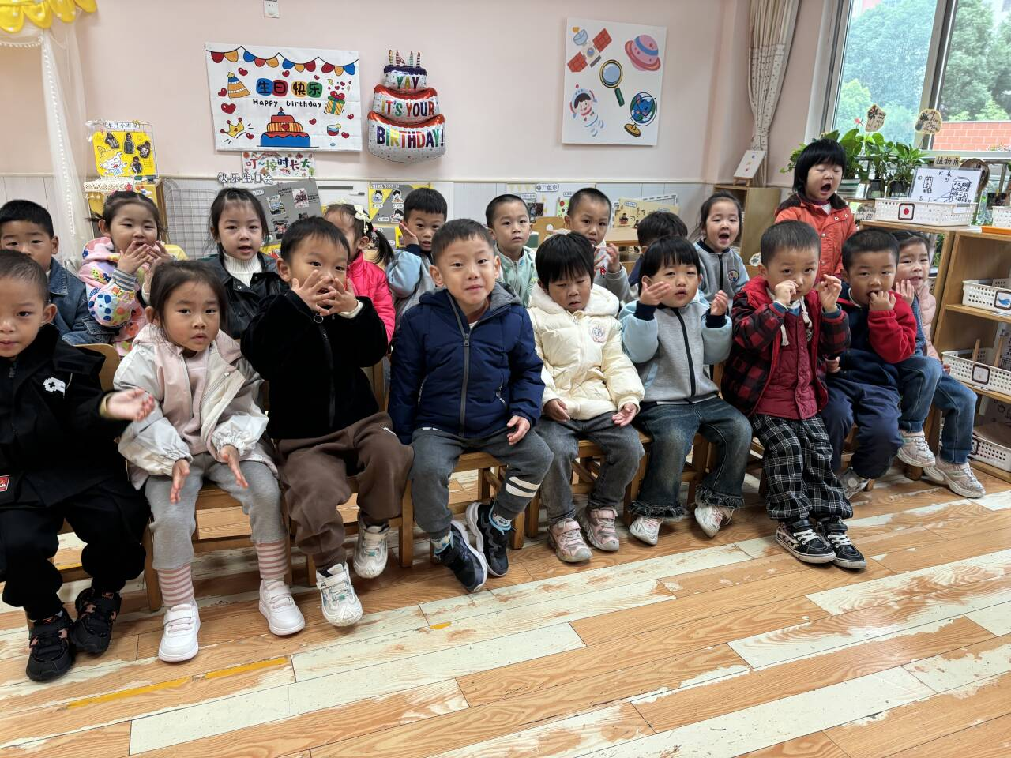

- 户外篇
今天我们在户外玩了攀爬网。
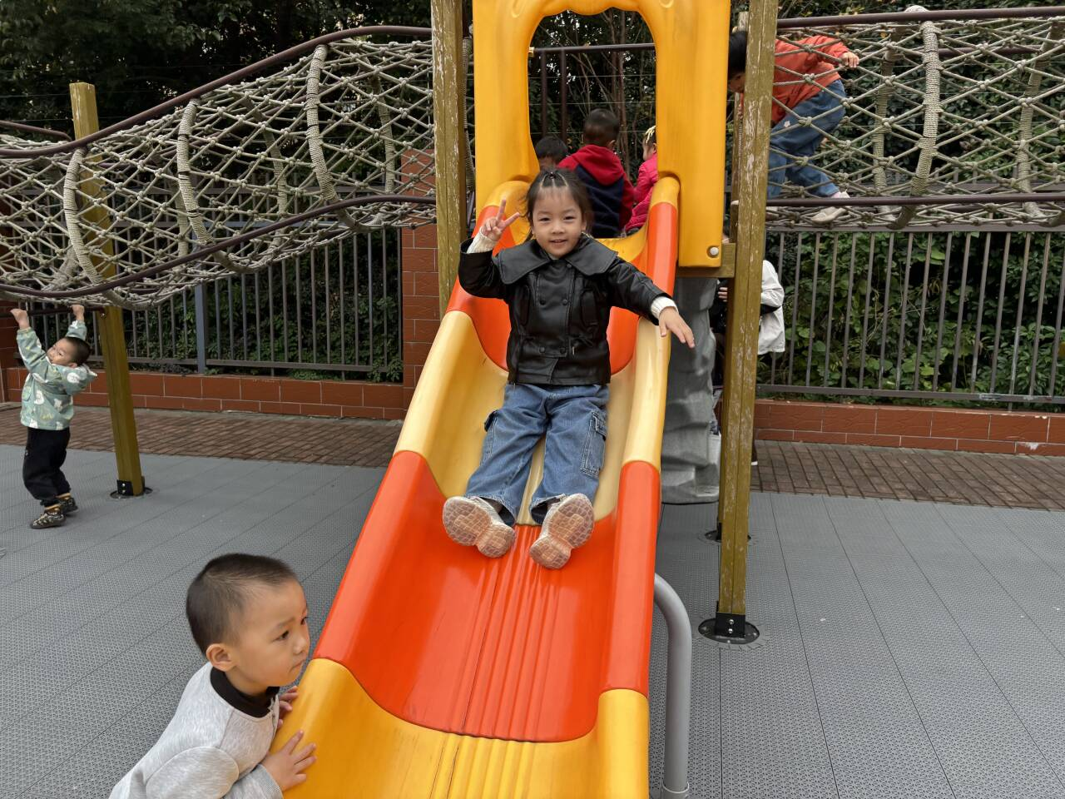
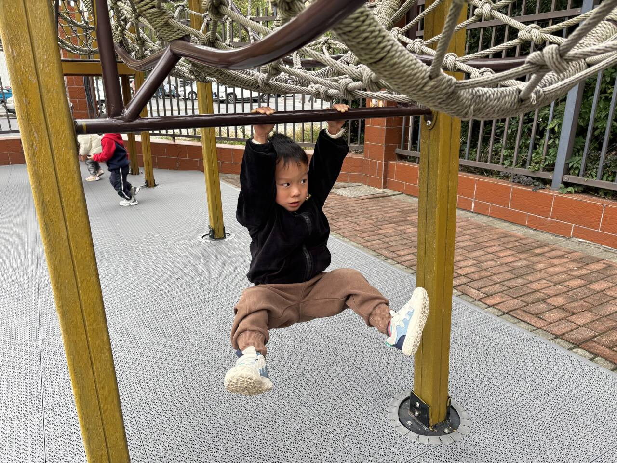

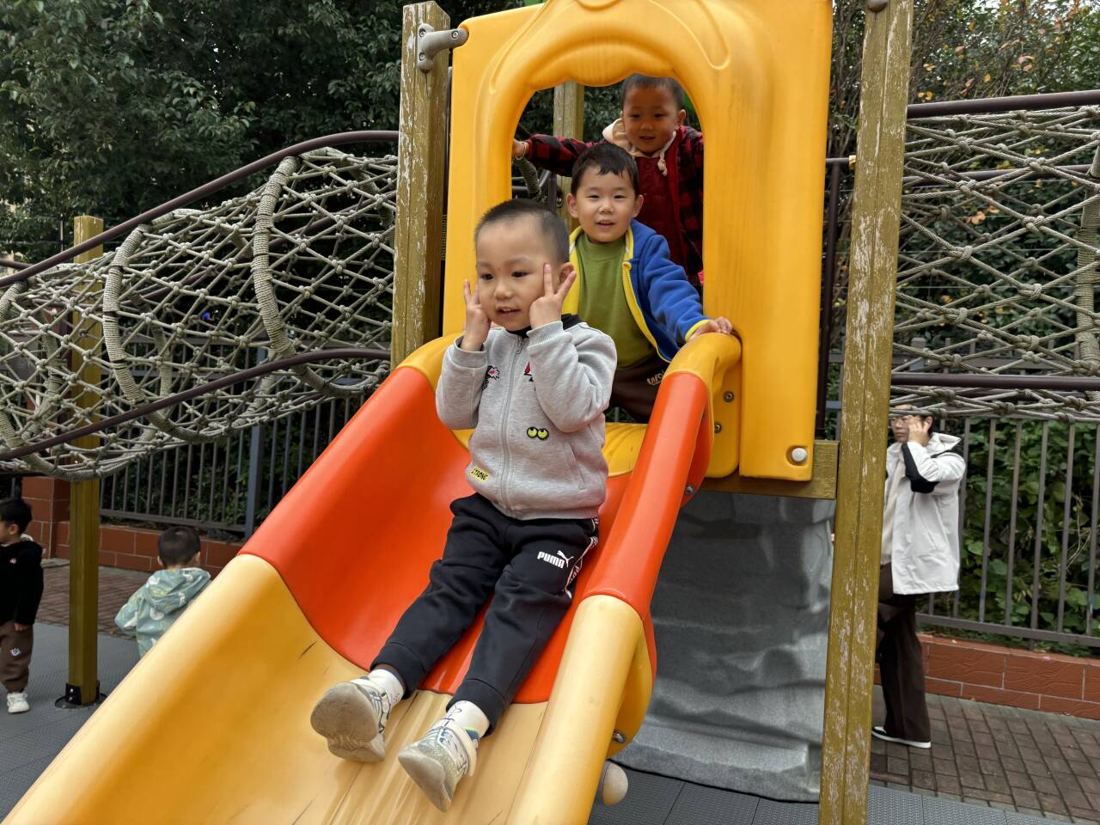
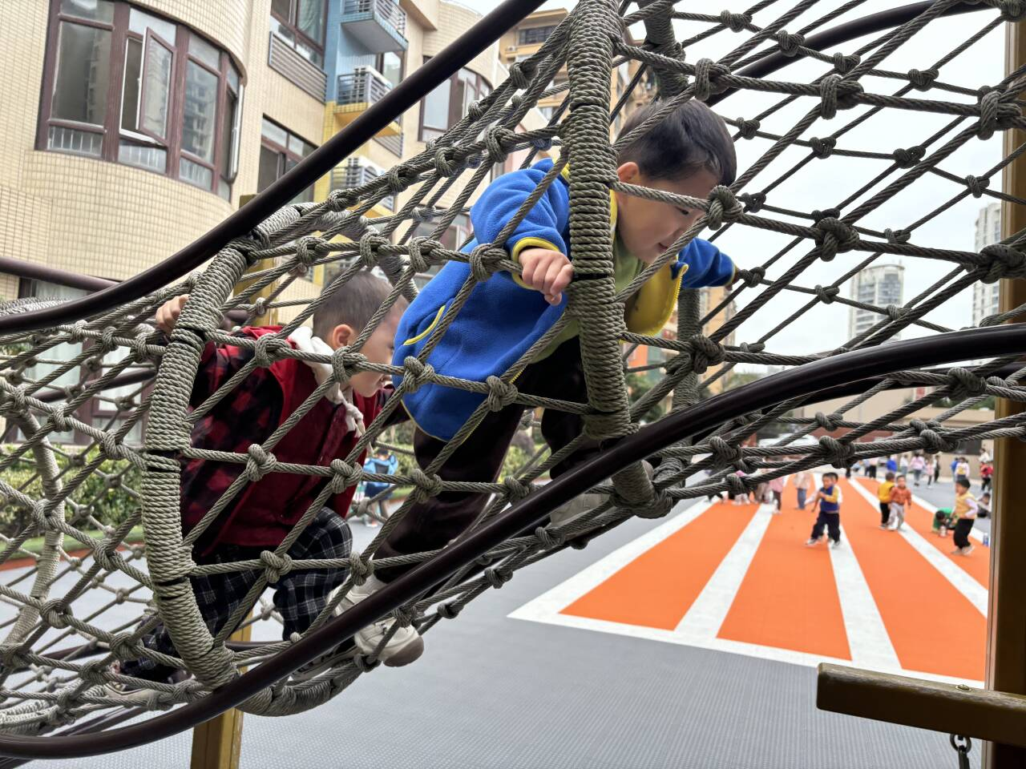

四、区域篇
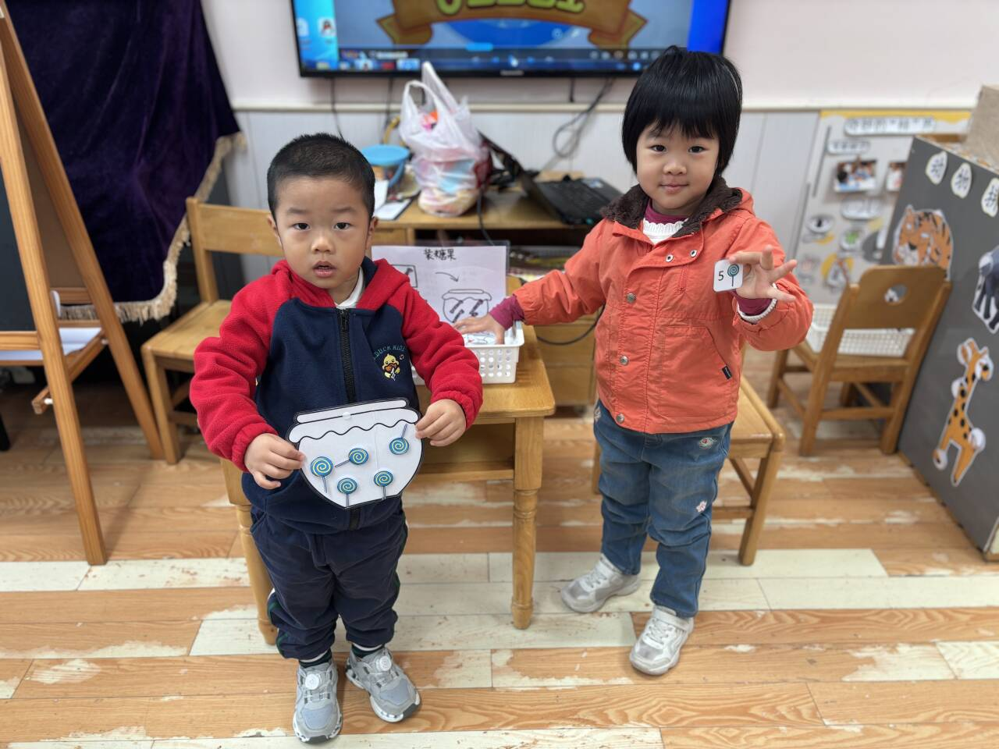

今天李兴宥和隆芮安在益智区玩了装糖果的游戏，隆芮安拿了一张任务卡，上面画着5个蓝色的棒棒糖，宥宥接到指令后立马从篓子里翻出5个蓝色的棒棒糖贴上，两人配合默契。

五、生活篇
午餐吃的是：红烧排骨、炒油麦菜和裙带菜豆腐汤。
刘俊悦、徐梓程、施俊羽、李萧航、王鋆烜、李兴宥、刘宇恒、牛嘉泽、胡梓轩、隆芮安、潘诗涵、黄梓渝、吴金宇、刘煜馨能独立吃完自己的一份菜一份饭，不需要喂！其中刘俊悦、徐梓程、李萧航、王鋆烜、李兴宥、刘宇恒、胡梓轩、隆芮安、潘诗涵、刘煜馨能在11:40前吃完饭菜，吃饭时注意力集中，其他小朋友也要抓紧时间哦！

六、家园合作
1.本周气温骤降，请家长在家帮幼儿垫好垫背巾来园，防止户外时出汗过多感冒。
2.检查幼儿的指甲是否过长，注意个人卫生。

